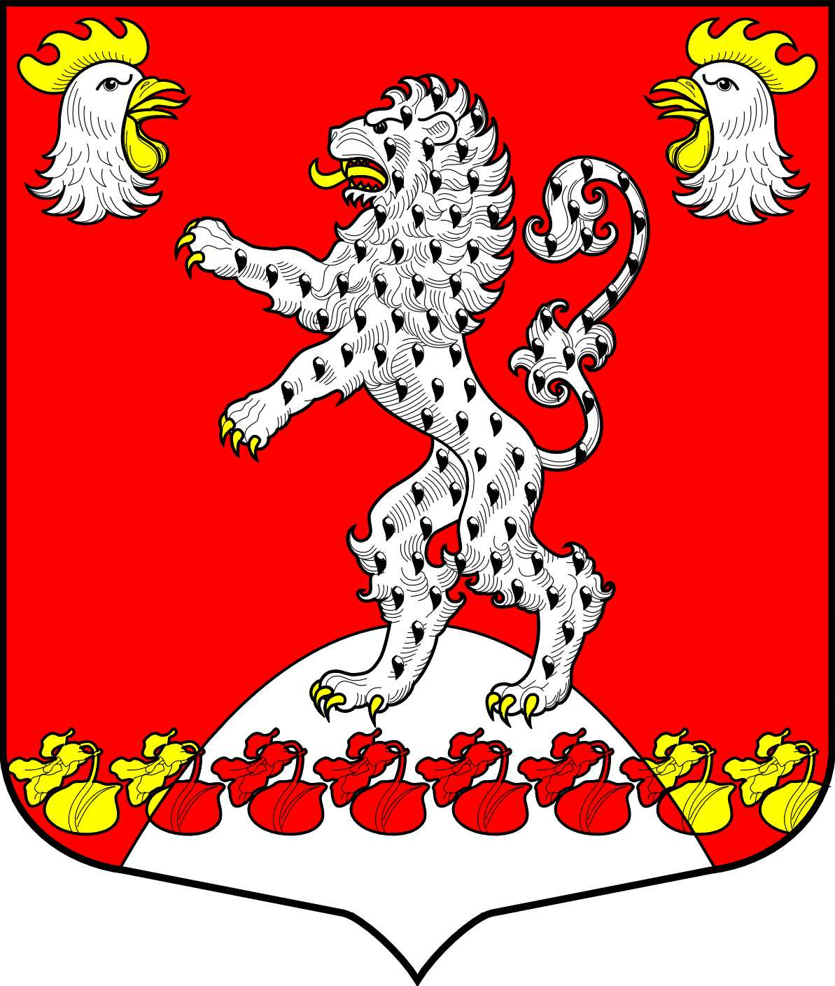
СОВЕТ ДЕПУТАТОВ
МУНИЦИПАЛЬНОГО ОБРАЗОВАНИЯ
РУССКО-ВЫСОЦКОЕ СЕЛЬСКОЕ ПОСЕЛЕНИЕ
МУНИЦИПАЛЬНОГО ОБРАЗОВАНИЯ
ЛОМОНОСОВСКИЙ МУНИЦИПАЛЬНЫЙ РАЙОН
ЛЕНИНГРАДСКОЙ ОБЛАСТИ
четвертого созыва

Р Е Ш Е Н И Е
от .12.2023 года №

Об установлении величины порогового значения размера дохода, приходящегося на каждого члена семьи, и величины порогового значения стоимости имущества, находящегося в собственности гражданина и (или) членов семьи и подлежащего налогообложению, в целях признания граждан малоимущими и предоставления им по договорам социального найма жилых помещений муниципального жилищного фонда

В соответствии с пунктом 2 части 1 статьи 14 Жилищного кодекса Российской Федерации, частью 5 статьи 1 Областной закон Ленинградской области от 25.11.2019 N 89-оз "О мерах стимулирования при реализации региональных инвестиционных проектов на территории Ленинградской области и о внесении изменений в отдельные законодательные акты Ленинградской области" (принят ЗС ЛО 08.11.2019), Постановление Правительства Ленинградской области от 22.12.2022 N 952 "Об установлении величины прожиточного минимума на душу населения и по основным социально-демографическим группам населения в Ленинградской области на 2023 год", Уставом муниципального образования Русско-Высоцкое сельское поселение, Совет депутатов МО Русско-Высоцкое сельское поселение

РЕШИЛ:

1. Установить пороговое значение дохода, приходящегося на каждого члена семьи или одиноко проживающего гражданина, в размере 25624,50 (Двадцать пять тысяч шестьсот двадцать четыре) рублей (приложение).
2. Установить пороговое значение стоимости имущества, находящегося в собственности членов семьи или одиноко проживающего гражданина и подлежащего налогообложению, в размере 1 947 330 (Один миллион девятьсот сорок семь тысяч триста тридцать) рублей, 00 копеек (приложение).
3. Признать утратившим силу решение совета депутатов № 21 от 21.04.2022 «Об установлении величины порогового значения размера дохода, приходящегося на каждого члена семьи, и величины порогового значения стоимости имущества, находящегося в собственности гражданина и (или) членов семьи и подлежащего налогообложению, в целях признания граждан малоимущими и предоставления им по договорам социального найма жилых помещений муниципального жилищного фонда».
4. Настоящее решение вступает в силу со дня официального опубликования (обнародования). Разместить настоящее решение на официальном сайте муниципального образования Русско-Высоцкое сельское поселение по адресу в сети Интернет: www.russko-vys.ru, копию решения разместить на стенде в помещении местной администрации и в помещении библиотеки МО Русско-Высоцкое сельское поселение.

Глава МО Русско-Высоцкое
сельское поселение Волкова Л.И.

УТВЕРЖДЕНО
решением совета депутатов
МО Русско-Высоцкое сельское поселение
№ от .12.2023 г.
(приложение)

Расчет порогового значения размера стоимости имущества, приходящегося на каждого члена семьи или одиноко проживающего гражданина

СИ = НП *РС* СС, где
СИ – расчетный показатель стоимости имущества, находящегося в собственности членов семьи и подлежащего налогообложению;
НП – норма предоставления площади жилого помещения на одного члена семьи по договору социального найма (18 кв. м.), установленная решением совета депутатов МО Русско-Высоцкое сельское поселение МО Ломоносовский муниципальный район Ленинградской области «Об утверждении учетной нормы жилого помещения и нормы предоставления площади жилого помещения по договору социального найма» от 30.08.2018 года № 27;
РС – размер семьи;
СС – средняя рыночная стоимость 1 квадратного метра общей площади жилья по Ленинградской области (норматив стоимости одного квадратного метра общей площади жилья по РФ, определяется уполномоченным Правительством РФ, федеральным органом исполнительной власти). Приказ Минстроя России от 29.08.2023 N 619/пр "О показателях средней рыночной стоимости одного квадратного метра общей площади жилого помещения по субъектам Российской Федерации на IV квартал 2023 года" и Постановление №121 от 13.10.2023 «Об утверждении норматива стоимости одного квадратного метра общей площади жилого помещения на территории МО Русско-Высоцкое сельское поселение на IV квартал 2023 года" (108 185,00 рубля)
СИ = 18* 1 * 108 185,00 = 1 947 330 рубля

Расчет порогового значения размера дохода, приходящегося на каждого члена семьи или одиноко проживающего гражданина

ПД = (СИ / ПН) / РС + ПМ, где

ПД – порог среднемесячного размера дохода, приходящегося на каждого члена семьи;
СИ – расчетный показатель стоимости имущества, находящегося в собственности членов семьи и подлежащего налогообложению;
РС – размер семьи;
ПН – установленный период накоплений (в месяцах), который может быть равен среднему времени ожидания в очереди на получение жилого помещения муниципального жилищного фонда по договору социального найма (180 месяцев);
ПМ – прожиточный минимум, установленный Постановлением Правительства Ленинградской области от 22.12.2022 N 952 "Об установлении величины прожиточного минимума на душу населения и по основным социально-демографическим группам населения в Ленинградской области на 2023 год" в расчете на душу населения 14 806 рублей 00 копеек.

ПД = (1 947 330 :180): 1 + 14 806= 25 624,00 рублей

